Mise en place du Magtest

Créer des catégories dans le Magtest(2 catégories au minimum)
La première étape du magtest est d'ajoiuter des catégories. Ces catégories nécessiteront ensuite une suite de questions.
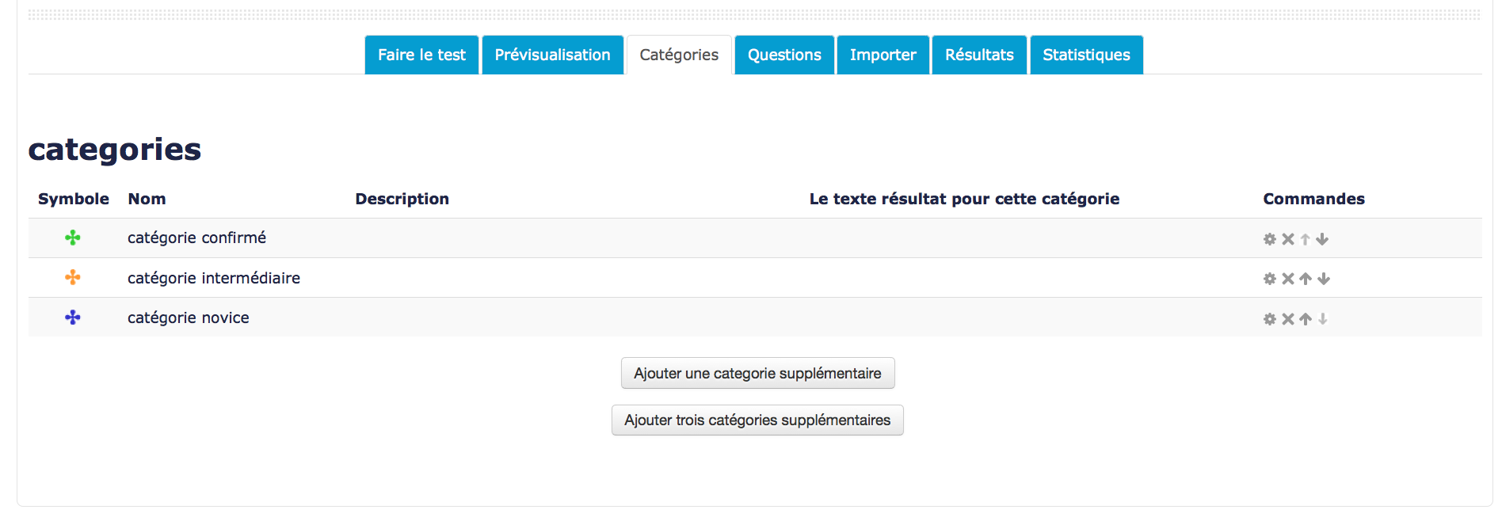
Dans l'exemple ci-dessus, nous avons créé 3 catégories qui correspondent à 3 profils différents. En fonction des réponses aux questions, les apprenants seront placés automatiquement dans l'une des 3 catégories.
Retour au guide d'utilisation - Revenir à l'index du module Magtest - Revenir à l'index des plugins - Revenir au catalogue

